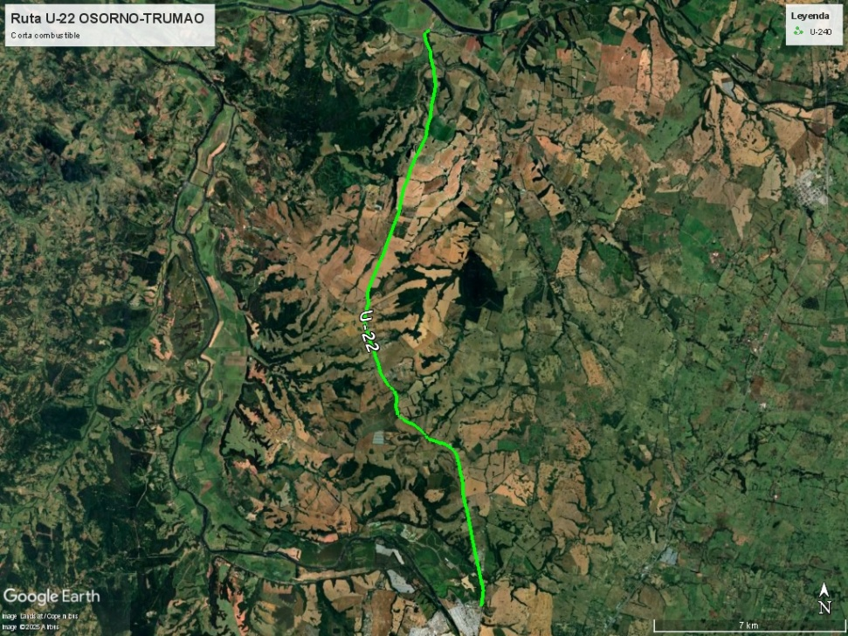
Ficha de planificación de gestión, construcción o mantención de OECV
Ruta U-22 Trumao
alañe
San Pablo
23.2
Ubicación de la obra.
Nombre del sector:
Comuna:
Kilómetros lineales:
Institución responsable:
Descripción del riesgo del sector:
Se identifica un alto riesgo de incendios forestales, asociado a la abundante biomasa seca y fácilmente inflamable en sectores habitados y vías de tránsito. La presencia de plantaciones densas de combustible leñoso en cercanías pobladas aumenta la amenaza. Este escenario se ve agravado por el avance de la parcelación rural, que expande la interfaz urbano–forestal y eleva la exposición de personas e infraestructura al fuego.

MOP vialidad
Tipo de OECV
- Corta combustible
Estado de OECV
- Propuesto
Manejo de vegetación
- Uso de maquinaria
- Uso de cuadrilla con herramientas
- Ejecutado por terceros (gestión de información)
- Otro tipo de manejo

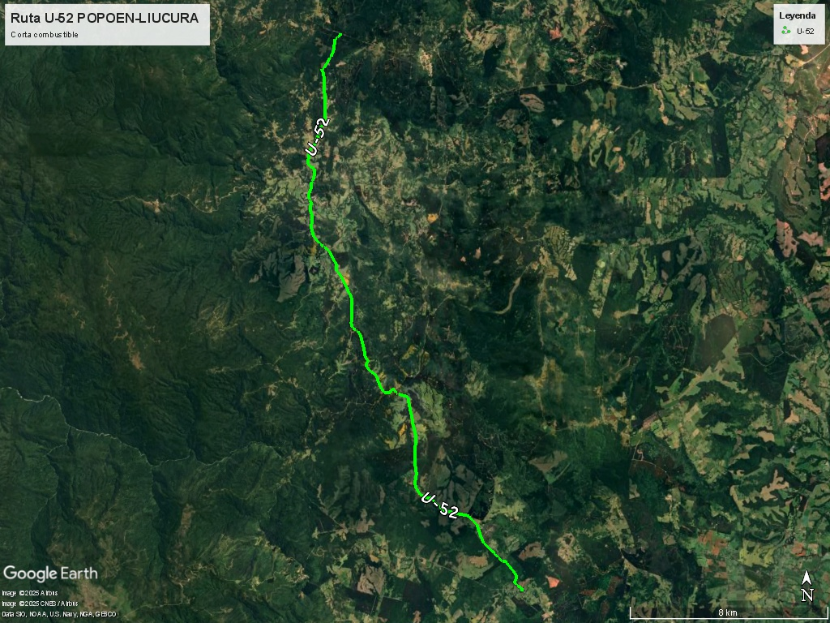
Ficha de planificación de gestión, construcción o mantención de OECV
Ruta U-52 Popoen-Liucura
San Juan de la Costa-Río Negro
27.1
Vialidad (MOP)
Tipo de OECV
- Corta combustible
Estado de OECV
- Propuesto
Manejo de vegetación
- Uso de maquinaria
- Uso de cuadrilla con herramientas
- Ejecutado por terceros (Gestión de información)
- Otro tipo de manejo

Ubicación de la obra.
Nombre del sector:
Comuna:
Kilómetros lineales:
Institución responsable:
Descripción del riesgo del sector:
Comuna con elevada peligrosidad de incendios forestales, posicionándose estadísticamente entre las de mayor ocurrencia a nivel regional. La ruta en cuestión atraviesa la zona de precordillera de la costa, caracterizada por extensas masas de bosque nativo hacia el sector occidental, lo que, junto a la topografía y condiciones climáticas locales, incrementa la probabilidad de propagación y dificulta las labores de control.

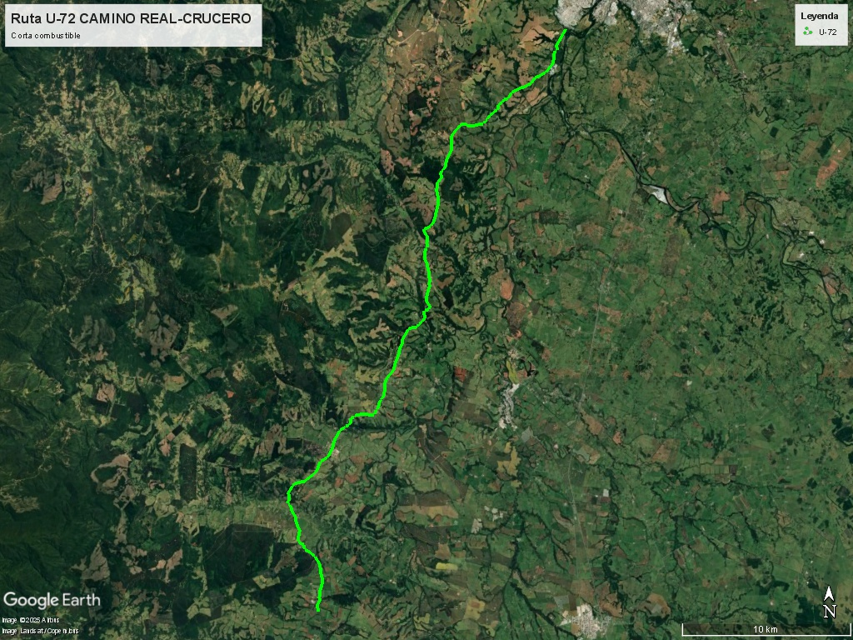
Ficha de planificación de gestión, construcción o mantención de OECV
Ubicación de la obra.
Nombre del sector:
Comuna:
Kilómetros lineales:
Institución responsable:
Descripción del riesgo del sector:
Existe un alto riesgo de incendios forestales por la acumulación de material vegetal seco y combustibles densos en zonas habitadas y cercanas a plantaciones. El peligro se ve reforzado por el intenso tránsito de vehículos y camiones forestales en la ruta que conecta Hueyusca, Crucero y Riachuelo, sectores de marcada actividad silvícola.

Ruta U-72 Camino Real-Crucero
Osorno-Río Negro-Purranque
44.2
.
Vialidad MOP
Tipo de OECV
- Corta combustible
Estado de OECV
- Propuesto
Manejo de vegetación
- Uso de maquinaria
- Uso de cuadrilla con herramientas
- Ejecutado por terceros (gestión de información
- Otro tipo de manejo

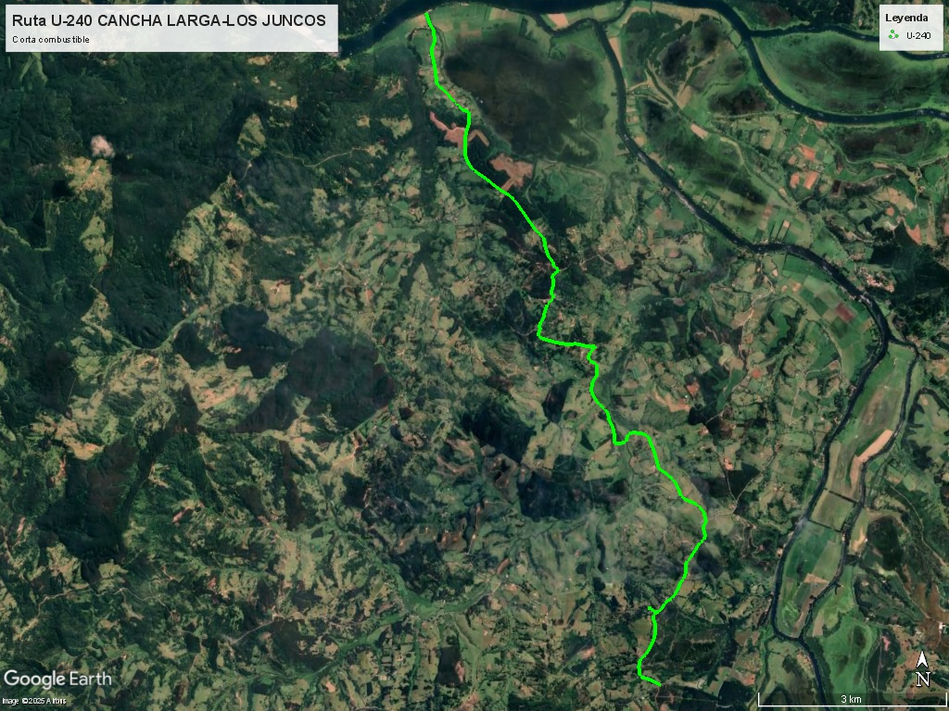
Ficha de planificación de gestión, construcción o mantención de OECV
Ubicación de la obra.
Nombre del sector:
Comuna:
Kilómetros lineales:
Institución responsable:
Descripción del riesgo del sector:
Existe una elevada probabilidad de ocurrencia de incendios forestales, debido a la presencia de acumulación considerable de biomasa seca altamente susceptible a la ignición, localizada tanto en las inmediaciones de sectores residenciales como a lo largo de la vía de circulación. Asimismo, en el entorno se identifican plantaciones forestales con gran cantidad de combustible vegetal denso y continuo, lo que incrementa la carga térmica disponible y representa un factor adicional de vulnerabilidad para áreas habitadas cercanas.

Ruta U-240 Cancha Larga-Los Juncos
San Pablo
14.6
Vialidad (MOP)
Tipo de OECV
- Corta combustible
Estado de OECV
- Propuesto
Manejo de vegetación
- Uso de maquinaria
- Uso de cuadrilla con herramientas
- Ejecutado por terceros (Gestión de información)
- Otro tipo de manejo

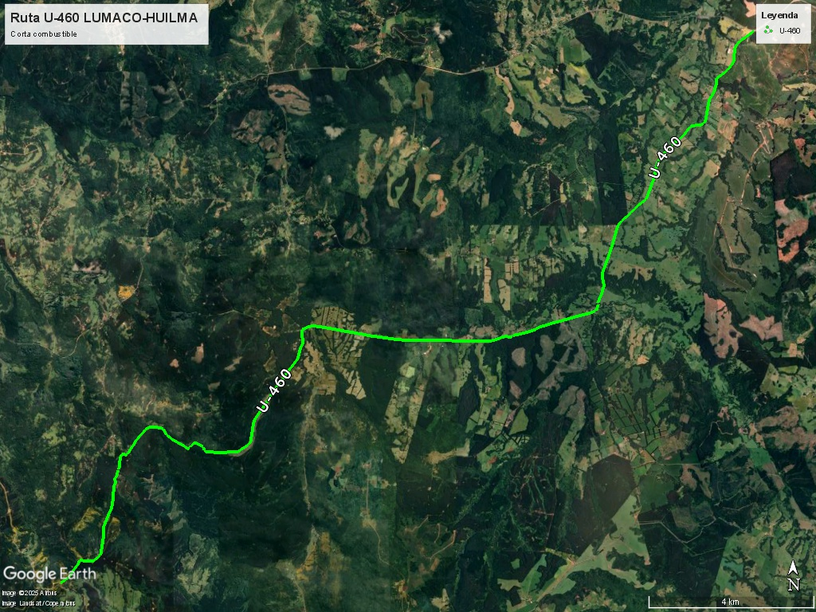
Ficha de planificación de gestión, construcción o mantención de OECV
Ubicación de la obra.
Nombre del sector:
Comuna:
Kilómetros lineales:
Institución responsable:
Descripción del riesgo del sector:
El sector presenta alta vulnerabilidad a incendios forestales por la acumulación de vegetación seca y residuos de faenas forestales. En las plantaciones, el material desechado como ramas, corteza y restos de madera; incrementa la carga combustible en cercanía de zonas habitadas, elevando el riesgo de propagación.

Ruta U-460 Lumaco-Huilma
Osorno-San Juan de la Costa
25.7
Vialidad (MOP)
Tipo de OECV
- Corta combustible
Estado de OECV
- Propuesto
Manejo de vegetación
- Uso de maquinaria
- Uso de cuadrilla con herramientas
- Ejecutado por terceros (Gestión de información)
- Otro tipo de manejo

Ficha de planificación de gestión, construcción o mantención de OECV
Ubicación de la obra.
Nombre del sector:
Comuna:
Kilómetros lineales:
Institución responsable:
Descripción del riesgo del sector:

Ruta V-615 Alerce-Colonia Río Sur
Puerto Montt
7.15
Vialidad (MOP)
Tipo de OECV
- Corta combustible
Estado de OECV
- Propuesto
Manejo de vegetación
- Uso de maquinaria
- Ejecutado por terceros (gestión de información)
- Otro tipo de manejo

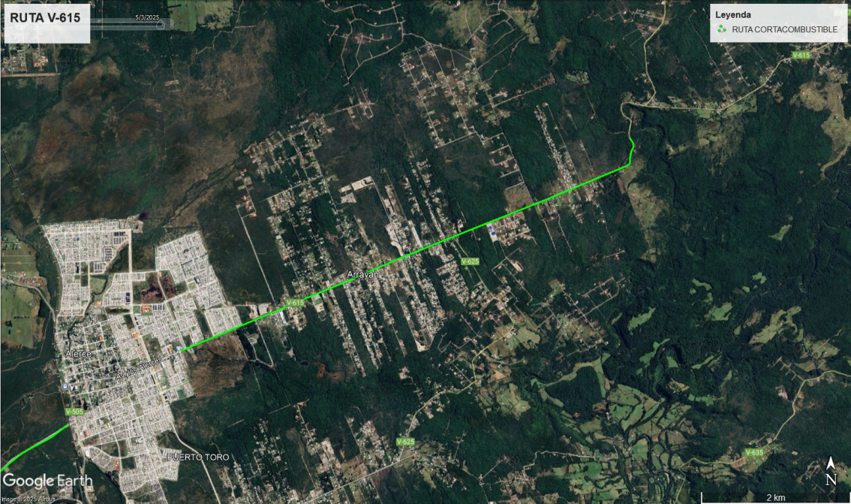

La Ruta V-615 que conecta Alerce con Colonia Rio Sur, presenta una alta ocurrencia de incendios dentro de los últimos años, esto producto al alto tránsito de personas, vehículos además que existe presencia de vegetación herbácea y arbustiva exótica acumulada a orilla de esta ruta.

Ficha de planificación de gestión, construcción o mantención de OECV
Ubicación de la obra.
Nombre del sector:
Comuna:
Kilómetros lineales:
Institución responsable:

Descripción del riesgo del sector:
El sector de Alerce se caracteriza por tener una alta ocurrencia de incendios, se identifica que alrededor de la ruta V-501 han existido incendios forestales, asociado a la acumulación de biomasa seca que actúa como el principal combustible inflamable en estos incendios, lo que implica la importancia de ejecutar labores de OECV.

Ruta V-501
Puerto Montt
3.89
Vialidad MOP
Tipo de OECV
- Corta combustible
Estado de OECV
- Propuesto
Manejo de vegetación
- Uso de maquinaria
- Ejecutado por terceros (gestión de información)

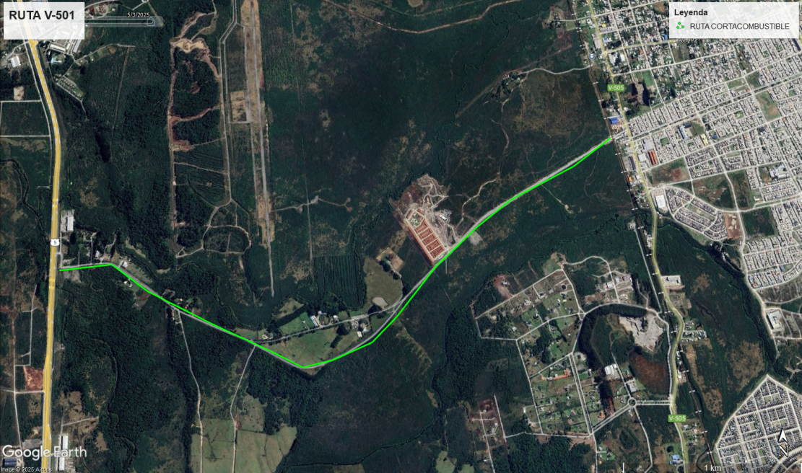

Ficha de planificación de gestión, construcción o mantención de OECV
Ubicación de la obra.
Nombre del sector:
Comuna:
Kilómetros lineales:
Institución responsable:
Descripción del riesgo del sector:

Ruta V-590
Puerto Montt
13.5
Vialidad (MOP)
Tipo de OECV
- Corta combustible
Estado de OECV
- Mantención de OECV
Manejo de vegetación
- Uso de maquinaria
- Uso de cuadrilla con herramientas
- Ejecutado por terceros (MOP)

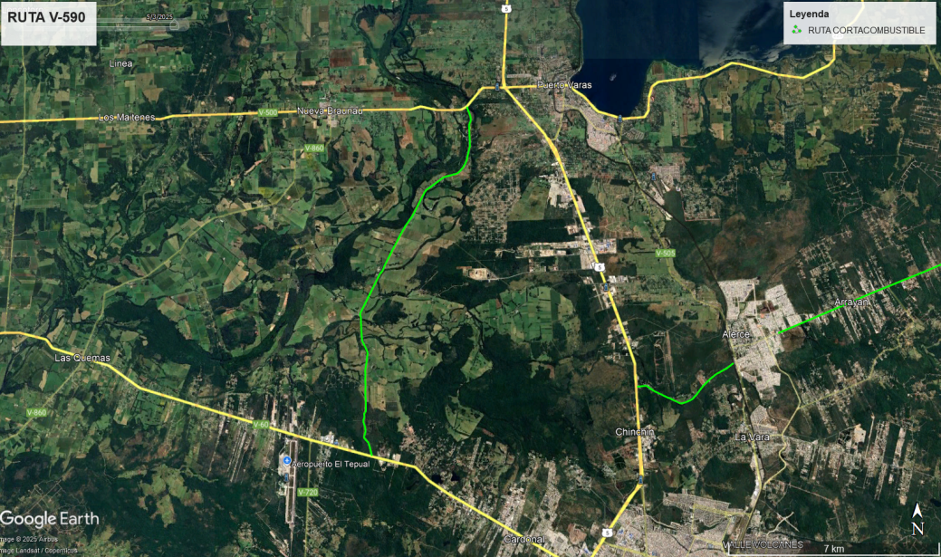

Presencia de vegetación herbácea y arbustiva a orilla de la faja fiscal.
El sector de la ruta V-590 se encuentra cerca de un monumento natural “Lahuen Ñadi” por lo que es de suma importancia tener no tener acumulación de combustible de matorral seco, cabe destacar que esta zona se encuentra inserta dentro del análisis de riesgo, donde se han presentado incendios con causalidad intencional.

Ficha de planificación de gestión, construcción o mantención de OECV
Ubicación de la obra.
Nombre del sector:
Comuna:
Kilómetros lineales:
Institución responsable:
Descripción del riesgo del sector:
Se identifica abundante presencia de vegetación arbustiva, la cual representa una alta amenaza y factor de riesgo para que ocurran los incendios forestales. Cabe destacar que el sector de la ruta 5 está inserto en las zonas categorizadas de alto riesgo para los incendios forestales.

Ruta 5 Puerto Montt - Pargua
Puerto Montt-Maullin
42.3
Mop-Vialidad
Tipo de OECV
- Corta combustible
Estado de OECV
- Mantención de obra
Manejo de vegetación
- Uso de maquinaria
- Ejecutado por terceros (gestión de información)

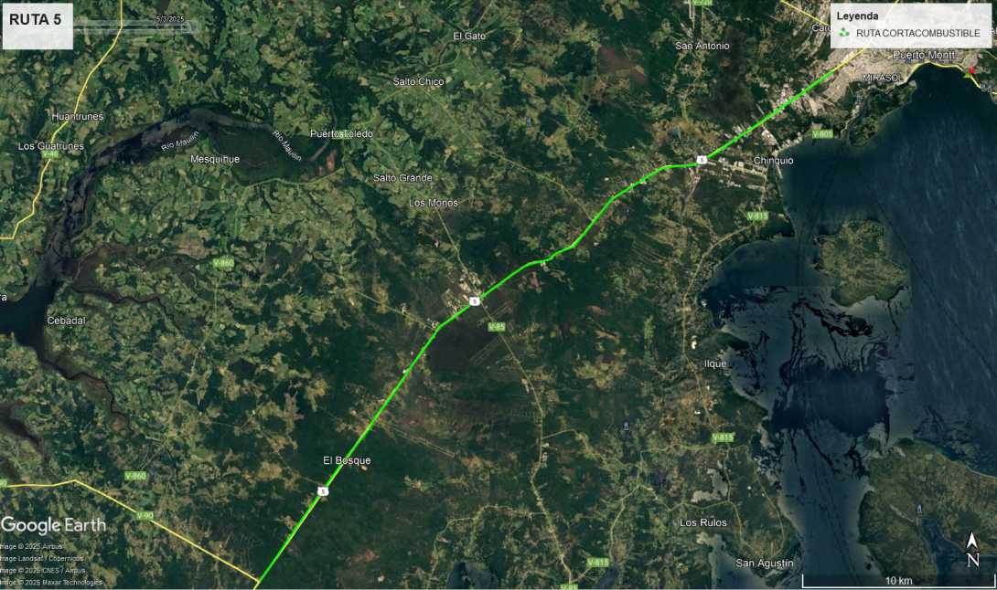

Ficha de planificación de gestión, construcción o mantención de OECV
Ubicación de la obra.
Nombre del sector:
Comuna:
Kilómetros lineales:
Institución responsable:
Descripción del riesgo del sector:

Tramo correspondiente a la faja fiscal de la ruta W-195 que conecta el sector del Cruce la Virgen (intersección ruta W-45/W-195) en la zona de interfaz de la comuna de Dalcahue, con el sector rural de Tocoihue, al norte de la comuna. Posee una longitud de 28 km, lo que suma 56 km de cortacombustible sumando ambos lados de la vía.
Esta ruta presenta flujo vehicular constante, y emplazamiento de viviendas y diferentes tipos de infraestructura crítica (colegios, posta, sedes vecinales, entre otros). Durante periodo estival aumenta considerablemente el flujo de vehículos, debido a presentar atractivos turísticos.
La selección de la ruta es a partir del análisis de riesgo de incendios forestales elaborado a nivel regional.
Inicio de registro mantención de OECV: x-610099 / Y-5308549. Fin de registro de mantención de OECV: X-629958 / Y-5315375. Mantención bajo la Modalidad de Nivel de Servicio (significa que la empresa debe mantener un constante Roce de la Ruta) Contrato: “Conservación Global Mixto, por Nivel de Servicio y por Serie de Precios Unitarios de Caminos de la Provincia de Chiloé, Sector Comunas de Quemchi Dalcahue, Etapa IV, Región de Los Lagos”

Cruce La Virgen-Tocohoihue Ruta W-195
Dalcahue
56 km
Ministerio de Obras Públicas-Vialidad
Tipo de OECV
- Corta combustible
Estado de OECV
- Mantención de obra
Manejo de vegetación
- Uso de maquinaria
- Uso de cuadrilla con herramientas

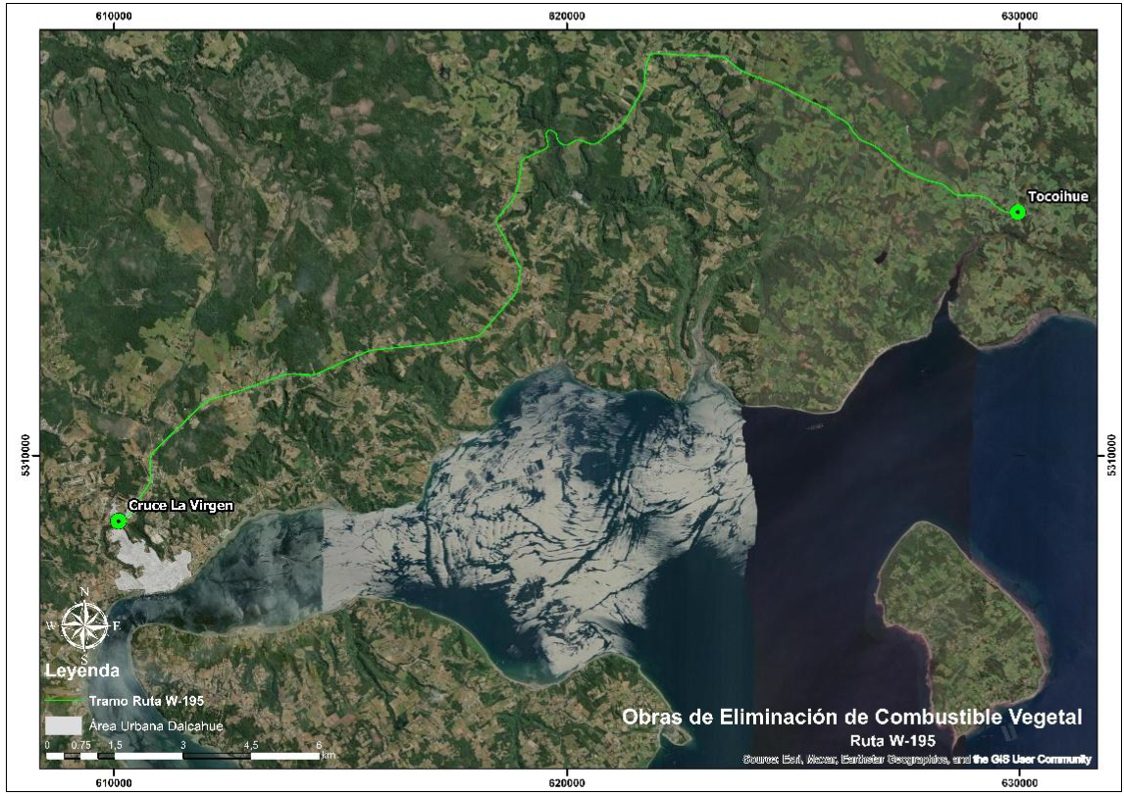

Ficha de planificación de gestión, construcción o mantención de OECV
Ubicación de la obra.
Nombre del sector:
Comuna:
Kilómetros lineales:
Institución responsable:
Descripción del riesgo del sector:
Tramo correspondiente a terrenos pertenecientes a diferentes propietarios, privados y SERVIU en diferentes tramos. Corresponde al área de interfaz que rodea la Población Camilo Henriquez, Villa La Esperanza, Población Yungay y Villa Los Presidentes.
Este sector corresponde a las poblaciones afectadas por el incendio del año 2021, el que consumió 135 viviendas. Este se encuentra al sur de la ciudad, corresponde a una zona de interfaz, con alta presencia de actividades agrícolas y parcelaciones. Esta área se encuentra en zona de restricción del fuego, dentro del buffer de 1000 metros cercano al área urbana. Esta condición reduce las alternativas de manejo de la vegetación por parte de los propietarios. El tramo posee una longitud de 1.8 km, en el que se propone el manejo con una faja corta combustible y una faja libre de vegetación construidas en paralelo para la reducción del riesgo. La selección de la ruta es a partir del análisis de riesgo de incendios forestales elaborado a nivel regional

Castro Alto
Castro
1.8
Conaf
Tipo de OECV
- Faja Libre de Vegetación
- Corta combustible
Estado de OECV
- Propuesta y Mantención de obra
Manejo de vegetación
- Uso maquinaria
- Uso de cuadrilla con herramientas

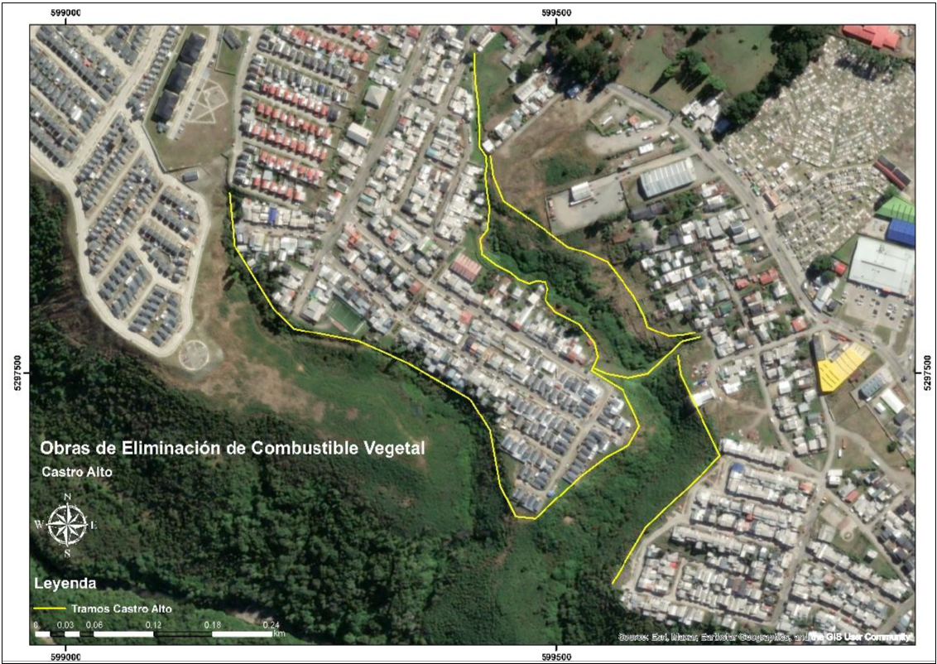

Ficha de planificación de gestión, construcción o mantención de OECV

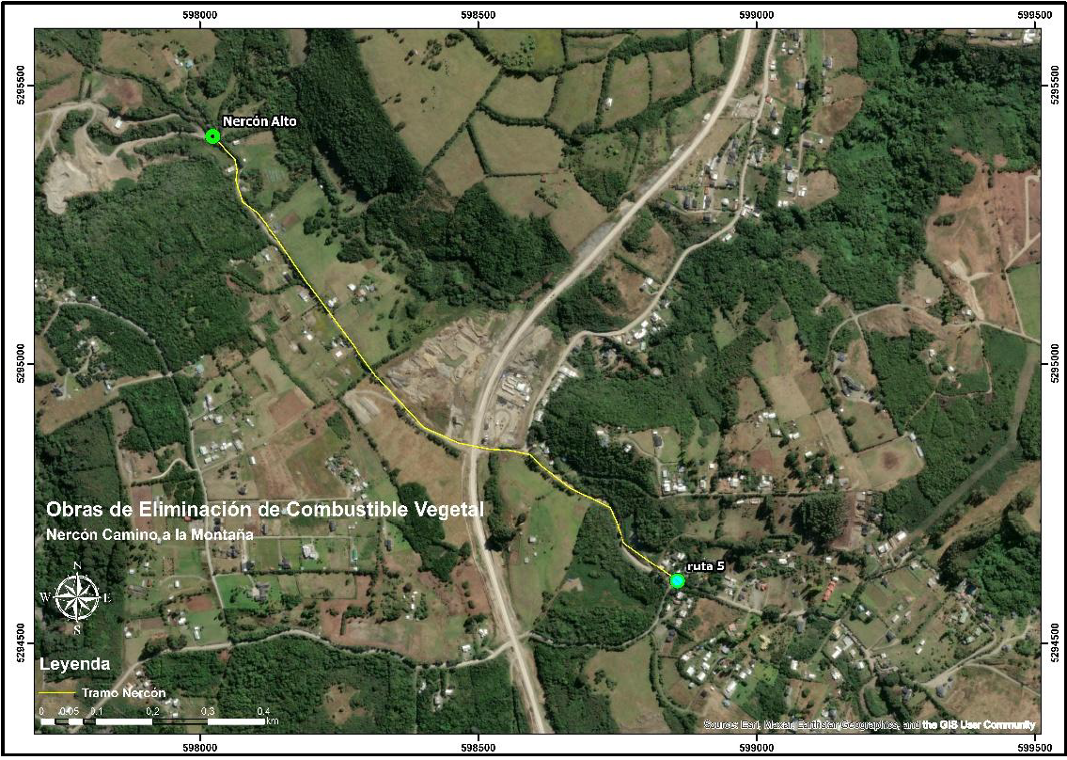
Nercón
Mop-vialidad
5.24
Castro
Tipo de OECV
- Corta combustible
Estado de OECV
- Propuesta
Manejo de vegetación
- Uso maquinaria
- Uso de cuadrilla con herramientas

Ubicación de la obra.
Nombre del sector: Nercón
Comuna:
Kilómetros lineales:
Institución responsable:
Descripción del riesgo del sector:
Tramo correspondiente a la vegetación a borde de camino de la ruta de acceso al sector Nercón en la comuna de Castro. Este se encuentra al sur de la ciudad, corresponde a una zona de interfaz, con alta presencia de actividades agrícolas y parcelaciones. Esta área se encuentra en zona de restricción del fuego, dentro del buffer de 1000 m cercano al área urbana. Esta condición reduce las alternativas de manejo de la vegetación por parte de los propietarios. El tramo posee una longitud de 1.2 km, lo que suma 2.4km de corta combustible sumando ambos lados de la vía. Esta ruta presenta flujo vehicular intermitente debido a ser una ruta sin pavimentar. En este tramo se encuentran viviendas y diferentes tipos de infraestructura crítica (colegio, posta, sedes vecinales, entre otros). La selección de la ruta es a partir del análisis de riesgo de incendios forestales elaborado a nivel regional. Coordenada de inicio de registro mantención de OECV: X-598848 / Y-5294612. Fin de registro de mantención de OECV: X-598023 / Y-5295408. Desde el km 1.450 al 4.750 Bajo la Modalidad de Precios Unitarios (Significa que la Empresa ejecuta roce programado por el inspector).

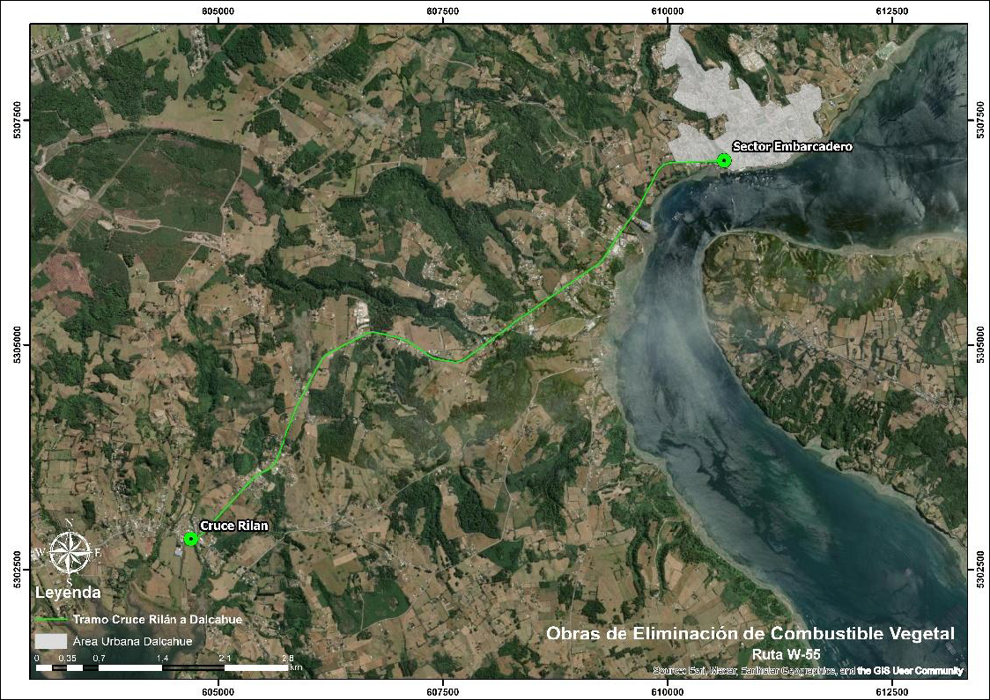
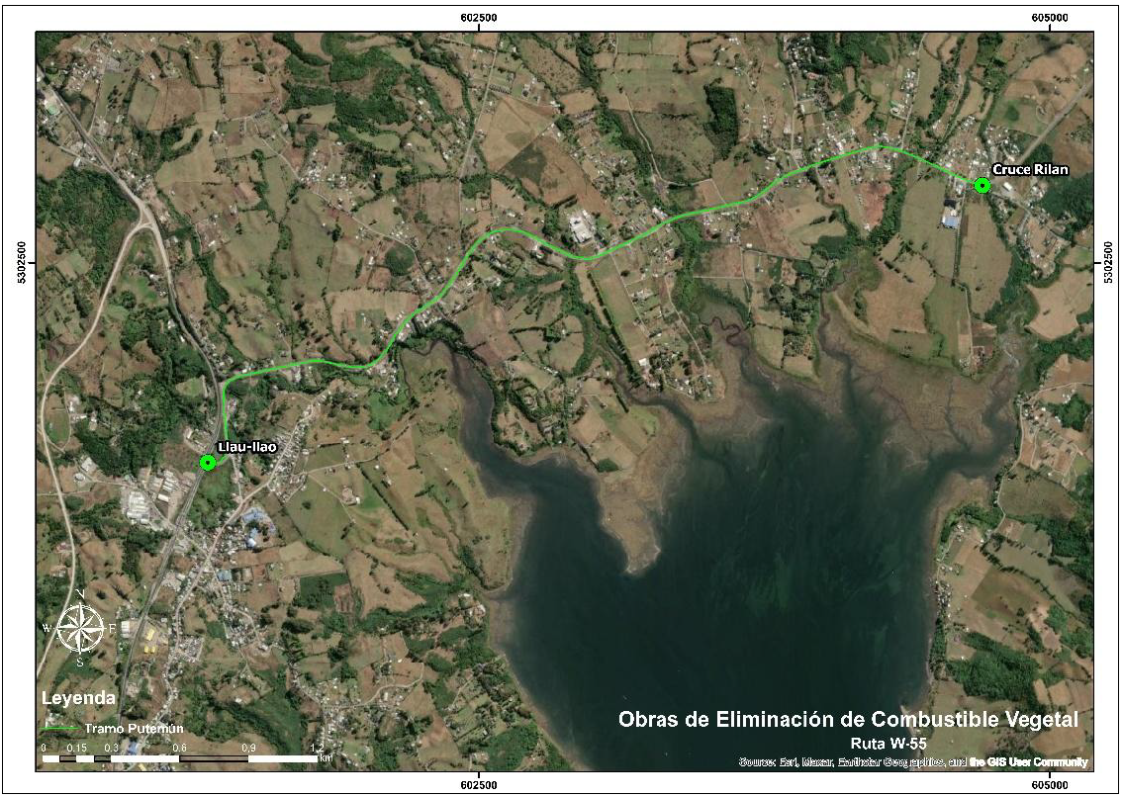
Ubicación de la obra.
Nombre del sector:
Comuna:
Kilómetros lineales:
Institución responsable:
Descripción del riesgo del sector:
Tramo correspondiente a la faja fiscal de la ruta W-55 que conecta el sector del Cruce Rilán (intersección ruta W-55/W-65) con el ingreso a Dalcahue, hasta el sector del embarcadero a Isla de Quinchao. Posee una longitud de 8.1 km, lo que suma 16.2 km de corta combustible sumando ambos lados de la vía.
Esta ruta presenta flujo vehicular constante debido a ser uno de los ingresos a la ciudad de Dalcahue, a través de la cual se encuentran viviendas y diferentes tipo de infraestructura crítica (colegios, posta, sedes vecinales, entre otros). Durante periodo estival aumenta considerablemente el flujo de vehículos, debido a presentar atractivos turísticos, además de corresponder al acceso a Isla de Quinchao. La selección de la ruta es a partir del análisis de riesgo de incendios forestales elaborado a nivel regional.
Inicio de registro de mantención de OECV: X-6604703 / Y-5302840. Fin de registro de mantención de OECV: X-610627 / Y-5307055. Bajo la Modalidad de Nivel de Servicio (Significa que la Empresa debe mantener un constante roce de la ruta). Conservación Global Mixto, por nivel de servicio y por serie de precios unitarios de caminos de la provincia de Chiloé, sector comunas de Quemchi, Dalcahue, Etapa IV, Región de Los Lagos

Ministerio de Obras Públicas - Vialidad
16.2
Dalcahue
Cruce Rilán – Sector Embarcadero / Ruta W-55
Tipo de OECV
- Corta combustible
Estado de OECV
- Mantención de obra
Manejo de vegetación
- Uso maquinaria
- Uso de cuadrilla con herramientas

8.32 km
Mop Vialidad
Castro
Putemún / Ruta W-55
Ubicación de la obra.
Nombre del sector:
Comuna:
Kilómetros lineales:
Institución responsable:
Descripción del riesgo del sector:
Tramo correspondiente a la faja fiscal de la ruta de conexión Castro, Dalcahue, Isla Quinched. Corresponde a una zona urbana y de interfaz, con alta presencia de actividades agrícola y parcelaciones. Esta área se encuentra en gran medida en zona de restricción del fuego, dentro del buffer de 1000 metros cercano al área urbana. El tramo posee una longitud de 4.16 km, lo que suma 8.32 km de corta combustible sumando ambos lados de la vía. La ruta presenta flujo vehicular permanente por ser vía principal. En este tramo se encuentran viviendas y diferentes tipos de infraestructura crítica (colegio, posta, sedes vecinales, entre otros). La selección de la ruta es a partir del análisis de riesgo de incendios forestales elaborado a nivel regional. Inicio de registro de mantención de OECV: X-601315 / Y-5301624. Fin de registro de mantención de OECV: X-604702 / Y-5302839. Bajo la Modalidad de Nivel de Servicio (Significa que la Empresa debe mantener un constante roce de la ruta). Conservación Global Mixto, por nivel de servicio y por serie de precios unitarios de caminos de la provincia de Chiloé, sector comunas de Castro y Dalcahue, Etapa I, Región de Los Lagos.

Tipo de OECV
- Corta combustible
Estado de OECV
- Mantención de obra
Manejo de vegetación
- Uso maquinaria
- Uso de cuadrilla con herramientas

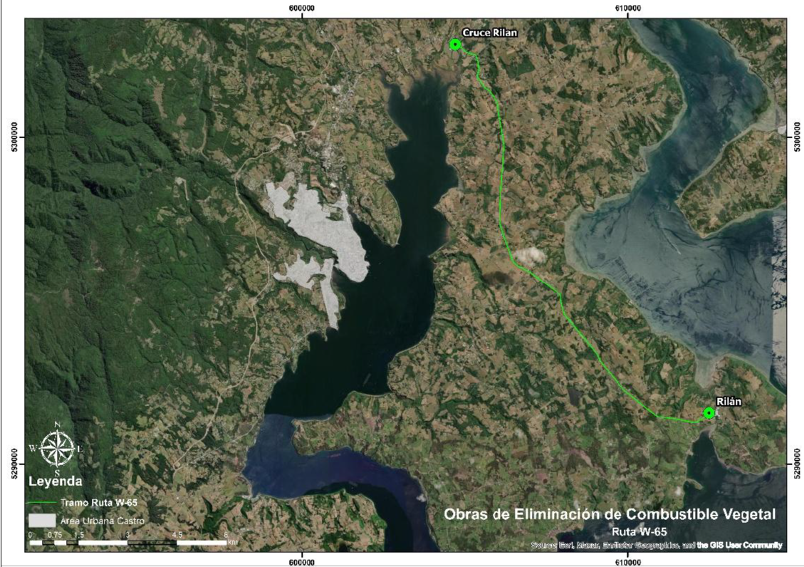
Ministerio de Obras Públicas - Vialidad
31.4
Castro
Cruce Rilán-Sector de Rilán /Ruta W-65
Ubicación de la obra.
Nombre del sector:
Comuna:
Kilómetros lineales:
Institución responsable:
Descripción del riesgo del sector:

Tramo correspondiente a la faja fiscal de la ruta W-65 que conecta el sector del Cruce Rilan (intersección ruta W-55/W-65) con el sector rural de Rilán, comuna de Castro. Posee una longitud de 15.7 km, lo que suma 31.4 km de corta combustible sumando ambos lados de la vía.
Esta ruta presenta flujo vehicular constante debido a ser la principal vía de la península, a través de la cual se encuentran viviendas y diferentes tipos de infraestructura critica (colegio, posta, sedes vecinales, entre otros). Durante periodo estival aumenta considerablemente el flujo de vehículos, debido a presentar atractivos turísticos. La selección de la ruta es a partir del análisis de riesgo de incendios forestales elaborado a nivel regional. Inicio de registro mantención de OECV: X-604703 / Y-5302840 Fin de registro de mantención de OECV: X-612481 / Y-5291564. Bajo la Modalidad de Nivel de Servicio (Significa que la Empresa debe mantener un constante Roce de la Ruta). Contrato “Conservación Global Mixto por nivel de servicio y serie de precios unitarios de caminos de la Provincia de Chiloé, comunas de Castro y Dalcahue, Etapa I, Región de Los Lagos.

Tipo de OECV
- Corta combustible
Estado de OECV
- Mantención de obra
Manejo de vegetación
- Uso de maquinaria
- Uso de cuadrilla con herramientas

